**Project Start Report**

**_ _*集美买它！网购物* 项目立项报告**

|  |  |  |  |
| --- | --- | --- | --- |
| **制定** | ***刘海龙*** | **日期** | ***2022.5.23*** |
| **评审** |  | **日期** |  |
| **批准** |  | **日期** |  |

**修订记录**

|  |  |  |  |
| --- | --- | --- | --- |
| **日期** | **修订版本** | **修改描述** | **作者** |
|  |  |  |  |
|  |  |  |  |
|  |  |  |  |
|  |  |  |  |
|  |  |  |  |

**目录**

1项目提出 3

**1.1简介** 3

**1.2项目目标** 3

**1.3系统边界** 3

**1.4工作量估计** 3

**2开发团队组成和计划时间** 3

**2.1开发团队** 3

**2.2计划时间** 4

**3** **风险评估和规避** 4

**3.1技术风险** 4

**3..2管理风险** 4

**3.3其他风险** 4

# 1项目提出

* 1. **项目简介**

**随着电子科技的不断进步，购物不再是单一的现实购物形式，电 子商务网上购物也成为日常购买商品的一种主要形式 。电子商务形式的网上商 店具有高效 、快捷 ，信息畅通的特点，还可很大程度上降低销售成本 。**

* 1. **项目目标**

1. **我们的目标是专业的女性化妆品正品折扣网店，一种基于推荐的网络购物系统为用户给出相应的最有权威的购物推荐。**
   1. **系统边界**

*功能结构图*

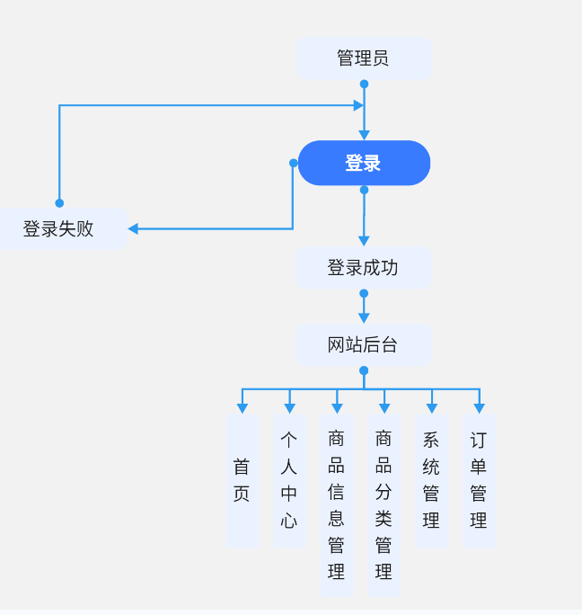

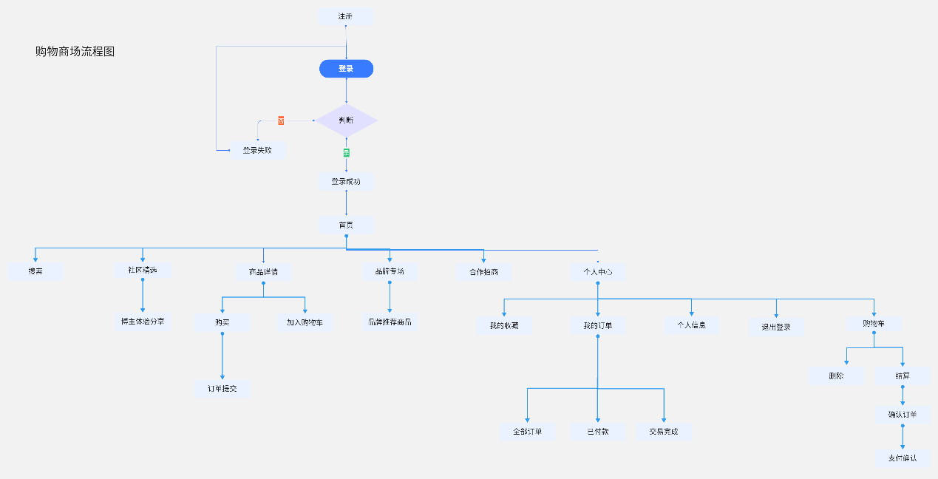

* 1. **工作量估计**

|  |  |  |  |
| --- | --- | --- | --- |
| 模块 | 子模块 | 工作量估计（课时） | 说明 |
| *首页* | *搜索*  *社区精选*  *轮播图（活动）*  *品牌专场*  *个人中心*  *购物车*  *商品*  *合作招商* |  | *需求* |
| 个人中心 | 个人信息（  买过的商品、店铺发票  收藏  历史浏览记录  退款  个人推荐列表  积分 |  | 个人的基本情况 |
| 详情页 | 配图  人脸试色  推荐搭配  行家心得、商品详情  颜色数量型号选择  商品的评论 |  | 商品详情 |
| 购物车 | 增减数量  价格结算  勾选支付  移入收藏  删除 |  | 购物车功能 |
| 订单 | 收货地址  订单状态 |  | 订单查询 |
| 商家 | 增删改查功能  店铺首页推荐 |  | 旺铺招租 |

1. **开发团队组成和计划时间**
   1. **开发团队**

|  |  |
| --- | --- |
| 团队成员 | 姓名 |
| 项目组长 | *刘海龙* |
| 项目成员 | *邓祖贵、龙艳佳、张国雄* |

* 1. **计划时间**

*项目计划：2022年5月23日 –2022年6月13日*

1. **风险评估和规避**
   1. **技术风险**

(1)*实施、测试技术没有学习过*

(2)数据库的思维逻辑链不知道怎么去配

解决:

(1)*通过视频自学*

(2)求教讲师

* 1. **管理风险**

**无！！！**

* 1. **其他风险**

无！！！！